Saisonauftakt 2024 im Bikeparadies Serfaus-Fiss-Ladis –
Neue Singletrails, Camps, Workshops und Bikefestival
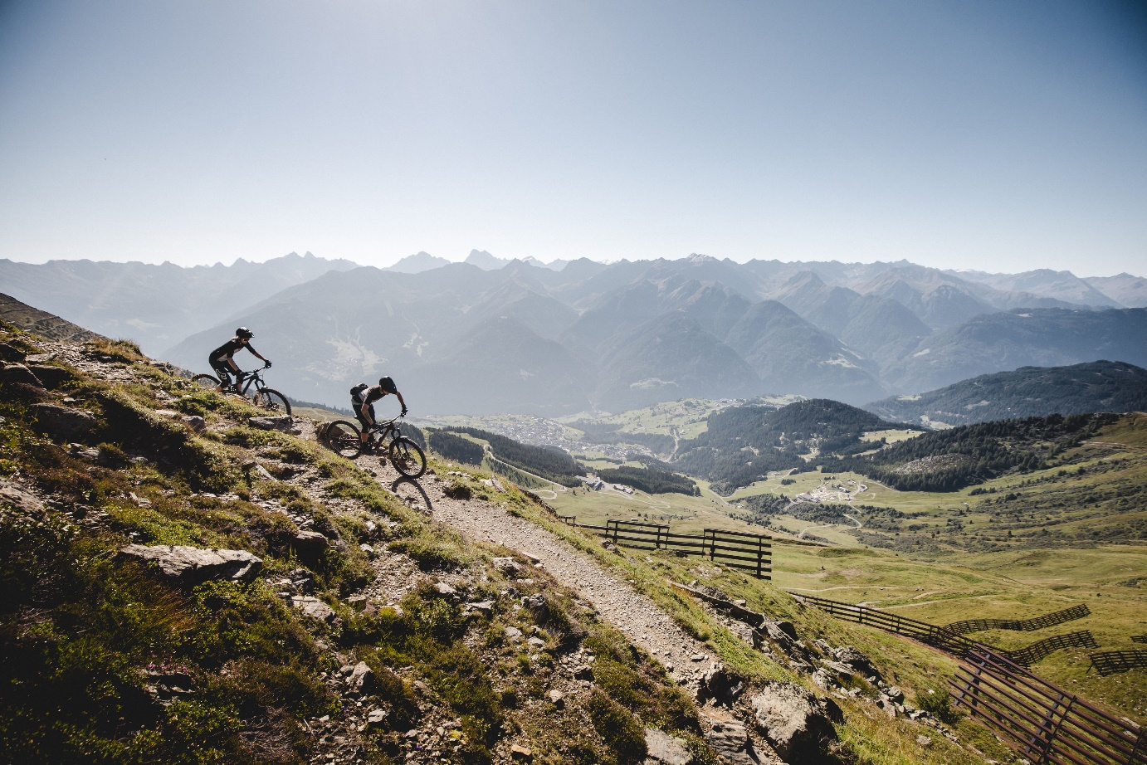
Die familienfreundliche Bike-Region Serfaus-Fiss-Ladis startet am 15. Juni in die Sommersaison 2024 und freut sich mit dem Leithetrail und dem Bifitrail zwei brandneue Strecken zu präsentieren, die die Gesamtzahl der Singletrail in der Region auf acht wachsen lassen. Zusammen mit den neun Bikepark-Lines lassen sie auf über 56 Trail-Kilometern die Herzen von Mountainbikern jeder Könnerstufe höherschlagen. Neben Trailneuheiten und liebgewonnenen Klassikern hat die Bike-Destination auf dem sonnigen Hochplateau im oberen Tiroler Inntal auch einen prall gefüllten Eventkalender, der sich sehen lassen kann.
Auf 1.200 bis 1.400 Metern über dem Meeresspiegel gelegen, braucht die Bikeregion Serfaus-Fiss-Ladis oft ein wenig länger, um sich aus der Umklammerung des Winters zu lösen. Vom 15. Juni bis zum Saisonende am 20. Oktober garantieren über 2.000 Sonnenstunden im Jahr auf dem Hochplateau allerdings beste Bike-Bedingungen bei malerischen Ausblicken auf die umliegenden Dreitausender.
Leithetrail, Bifitrail und mehr
Mountainbiker in Serfaus-Fiss-Ladis haben seit jeher die Wahl zwischen (hoch)alpinen Singletrails, wie dem legendären Frommes- oder dem im letzten Jahr entstandenen Zirbentrail und den perfekt geshapeten Lines im Bikepark Serfaus-Fiss-Ladis. Das Bike-Angebot richtet sich dabei sowohl an erfahrene Rider, die auf der Suche nach anspruchsvollen Trail-Abenteuern oder nervenaufreibender Downhill-Action sind als auch an Einsteiger und Familien, die gerade die ersten Schritte mit dem Bike machen. Die beiden neuen Singeltrails in Serfaus-Fiss-Ladis, Leithe- und Bifitrail, richten sich mit ihrem einsteigerfreundlichen Charakter eher an Mountainbike-Neulinge, die sich langsam und sicher an anspruchsvolleres Riding wagen möchten.
Der 6,9 Kilometer lange Bifitrail startet bei traumhaftem Panorama mit einer Kombination aus kleinen Wellen, einfachen Kurven und viel Flow. Zum Trailhead gelangt man über die Waldbahn und anschließend die Milky Way Bikepark-Line bis der Bifitrail von dieser abzweigt. Mit vielen Anliegerkurven schlängelt er sich insgesamt 390 Höhenmeter durch Bergwiesen und Wälder hinab zur Talstation der Waldbahn. Besonders im letzten Abschnitt sorgen Northshore-Elemente, Wellen und Kurven für Abwechslung. Trotz des grünen Niveaus des Trails kommen dank der vielen kleinen Obstacles auch fortgeschrittenere Mountainbiker hier auf ihre Kosten.
Zweigt man vom Bifitrail wiederum nach einigen hundert Metern rechts ab, gelangt man auf den 4,3 Kilometer langen Leithetrail. Der blaue Trail stellt die Verbindung des Bikeparks mit den Singletrails rund um Serfaus dar. Los geht es mit kleinen Wellen, Doubles und einfachen Anliegern bevor sich weiter unten Steilkurven und Northshore-Elemente abwechseln. Ab der Zwischenstation der Komperdellbahn – über die man auch Scheid-, Alpkopf- oder Högtrail erreichen kann – geht es mit viel Flow weiter ins Tal. Der Leithetrail endet an der Talstation von Alpkopf- und Komperdellbahn.
Workshops, Camps und Bikefestival
Zu einer gelungen Bikesaison in Serfaus-Fiss-Ladis gehören natürlich auch die Camps und Workshops, die den Bike-Gästen die Möglichkeit bietet, unter Gleichgesinnten die Bike-Skills zu verbessern. So sind unter anderem verschiedene Women’s Workshops geplant, sowie Men’s und Women’s Camps und natürlich das Propain Rookie Camp, das dieses Jahr vom 5.-9. August stattfinden wird.
Rund einen Monat später, vom 6.-8. September, findet zum zweiten Mal das Bikefestival Serfaus-Fiss-Ladis statt. Wie bereits im vergangenen Jahr wartet ein tolles Rahmenprogramm auf die Festivalgäste. Mit einer Expo und kostenlosen Testmöglichkeiten auf dem Eventgelände, Musik von Mountain Reggae Radio und einem Trampolinpark wird für Partystimmung gesorgt. Das eigene Können kann bei den Cash for Trick Sessions am Pumptrack oder bei der Braap Off Session unter Beweis gestellt werden – sowie auf den Bikepark-Lines und Singletrails.
Weitere Informationen zum Biken in Serfaus-Fiss-Ladis gibt es auf: www.bike-sfl.at. Details zur Ferienregion Serfaus-Fiss-Ladis sind zu finden unter www.serfaus-fiss-ladis.at.
Finde uns auf:

#serfausfissladis #wearefamily #weilwirsgeniessen
#bikesfl #bikeparksfl #bikeschulesfl #gooddaysfl #propain

Abdruck honorarfrei
Belegexemplare erbeten
Text- und Bilddownload: www.bike-sfl.at/de/service/presse
Für Rückfragen:

Tourismusverband Serfaus-Fiss-Ladis
Alexandra Hangl
Gänsackerweg 2
6534 Serfaus
Telefon: +43 5476 6239 72
E-Mail: a.hangl@serfaus-fiss-ladis.at

Über die Region Serfaus-Fiss-Ladis
Serfaus-Fiss-Ladis ist eine wahre Vorzeigeregion für Familienurlaub. Egal, ob Sommer oder Winter, hier wird immer etwas geboten! Im Sommer bilden die Seilbahnen zusammen mit einem Bus-Shuttle einen Verbund, der die Bergwelt rund um die drei Orte Serfaus, Fiss und Ladis erschließt. Neben zahlreichen weiteren Attraktionen bietet das sonnenreiche Hochplateau Serfaus-Fiss-Ladis Bike-Genuss für die ganze Familie. Vom gemütlichen Radausflug für Groß und Klein über Mountainbike-Touren inmitten einer atemberaubenden Bergkulisse bis hin zu actionreichen Abfahrten auf Singletrails oder auf den Strecken im Bikepark Serfaus-Fiss-Ladis. Die Singletrails sind über die Seilbahnen zu erreichen, während die Waldbahn Bike und Rider bequem zum Start der Bikepark-Trails bringt, wo die Abfahrten in sämtlichen Schwierigkeitsgraden von blau (easy) über rot (medium) zu schwarz (expert) ihren Ausgangspunkt finden. Im Bereich der Talstation ist zudem ein Kids Park, eine Slopestyle Area mit Landing Bag, ein Pumptrack, eine Dirtline und eine Training Area, wo sich Einsteiger mit dem neuen Sportgerät vertraut machen können. Experten sind im Bikeshop vor Ort, um in Sachen Bikes und Schutzausrüstung zu beraten. Dort befinden sich auch die eigene Bikeschule Serfaus-Fiss-Ladis und der Verleih. Neben dem Shop laden zudem eine Chill Area und ein Imbiss zum Einkehren ein.

